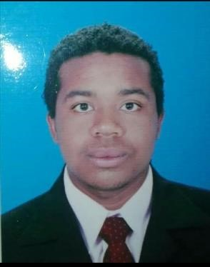

GIAN MICHELS RODRÍGUEZ MANZANO

NACIONALIDAD: COLOMBIANO

CC: 1019130904

EDAD: 25 AÑOS

LUGAR Y FECHA DE NACIMIENTO: 06 JUNIO 1997 BOGOTA D.C

TELEFONO: 3192424455

CELULAR: 3192424455

EMAIL: maicolr1997@hotmail.com

# PERFIL LABORAL

Soy una persona proactiva y capaz de desenvolverme en trabajo en equipo. Tengo excelentes habilidades comunicativas y sociales para trabajar bajo presión y cumplir a cabalidad con las tareas asignadas. De la misma manera, Contribuyo y acato las órdenes que se me asignan y las tomo con todo el respeto y responsabilidad que se merecen con ánimos de que la empresa pueda salir a delante. La visión que tengo frente este empleo es que se constituya en una herramienta para cumplir mis metas y proyectos a corto y a largo plazo.

# EXPERICIA LABORAL

1. Bodega y cajero

Dirección: el tejar

Empresa: Jireh gourmet

Teléfono: 3135537435

Funciones

* + recibir pedidos
  + organización de alimentos y entre otros
  + pago de facturas

1. Vendedor y bodega.

Dirección: San Andresito de san José

Empresa: El paraíso de las sabanas

Telefono:2774292-3514789

Funciones

-Darles a conocer al cliente sobre la calidad del producto

-Venta de los productos

-Organización de elementos de las bodegas

## 3.OPERARIO

Dirección:Cra 62 # 11-16 P 1

Empresa: win lon

## Función

-Cargue y descargue y organización de elementos de bodega

FORMACIÓN ACADÉMICA

COLEGIO GONZALO ARANGO

Primaria académica

Bogotá, 2008

COLEGIO REPÚBLICA DE COLOMBIA

Bachillerato académico

Bogotá, 2015

COLEGIO REPÚBLICA DE COLOMBIA

Especialización en media fortalecida- biotecnología

Bogotá, 2015

### ESCULEA TECNOLOGICA INSTITUTO TECNICO CENTRAL (LA SALLE)

Técnico profesional en Dibujo Mecánica y de Herramientas Industriales) (graduado actualmente)

Programa, ingeniería mecánica

### ESCULEA TECNOLOGICA INSTITUTO TECNICO CENTRAL (LA SALLE)

Tecnólogo en gestión de fabricación mecánica (el diploma está en proceso)

Programa, ingeniería mecánica

### ESCULEA TECNOLOGICA INSTITUTO TECNICO CENTRAL (LA SALLE)

Ingeniería mecánica (estudio en proceso)

Estudio actual: jornada nocturna.

REFERENCIAS PERSONALES

Maira del socorro Cuero Manzano

Chef

Casino manantial

Teléfono: 3125218051

Raúl Rodríguez

Licenciado en ciencia sociales

Teléfono: 3053509329

Leidy Alvarado Rodríguez

Licenciada infantil

Teléfono: 3203667624

Gian Michels Rodríguez Manzano

c.c 1.019.130.904